＜尾崎行雄記念財団共催講演会＞
グローバル・イッシューズ総合研究所公開講座（２０２３年度第３回）
国連の現状と課題－国連は機能しているか?

【共催】 グローバル・イッシューズ総合研究所／尾崎行雄記念財団 【協力】 近代消防社
――――――――――――――――――――――――――――――――――――――――――――
ウクライナ戦争を契機に国連が機能しているかが再び問題になっています。何が問題の本質なのか？
どうすれば良いのか？ 国連日本政府代表部大使、国連事務次長を務められた元外交官・赤阪清隆氏にお話しいただきます。貴重な機会ですので、多くの方々のご参加をお待ちしております

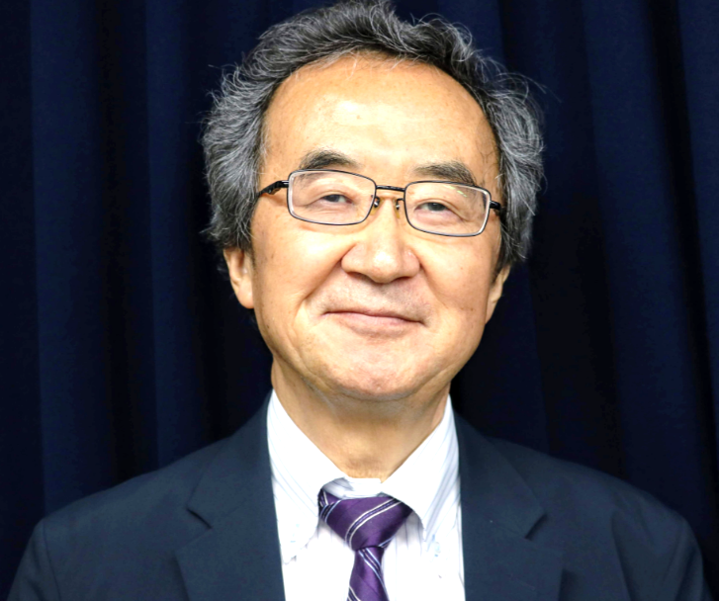
赤阪 清隆 氏

公益財団法人ニッポンドットコム理事長
元国連事務次長

１９４８年、大阪府出身。京都大学、ケンブリッジ大学卒。１９７１年、外務省入省。１９８８年GATT（WTOの前身）事務局、９３年世界保健機関（WHO）事務局、２０００年に国連日本政府代表部大使を務める。２００３年に経済協力開発機構（OECD）事務次長、２００７年から１２年まで国連広報担当事務次長（広報局長）。２０１２年より２０年まで公益財団法人フォーリン・プレスセンター理事長。２０２２年より現職。近著に「国際機関で見た「世界のエリート」の正体」「世界のエリートは人前で話す力をどう身につけるか」がある。

日時 ２０２３年１１月１４ 日（火）午後６時～７時４５分（受付：５時３０分～）
会場 憲政記念館（代替施設）１階 会議室 （永田町1-8-1）
※建替工事のため一時的に移転している「憲政記念館・代替施設」で行います。これまでの場所の
ほぼ向かい側（徒歩１分）、「国会参観バス駐車場奥（北）」に建てられています。
※地下鉄など公共の交通機関をご利用ください（丸の内線「国会議事堂前」／半蔵門線「永田町」）。
参加費 ２,０００円 ／４０名（定員に達しお断りする場合があります）

《お申込み・お問い合わせについて》
お申込み・お問い合わせは全て下記メールアドレスのみ。緊急連絡先（０９０－８６７８－５５１８）
参加ご希望の方は、お名前、メールアドレス、お電話（携帯番号）を、尾崎財団アドレスinfo@ozakiyukio.jp へ１１月１０日（金）までにお送りください。

